CFGM SMX | PRÀTICA | SEPT 2016

UF2/NF2/A02_2 DNS
M04 – SISTEMES OPERATIUS EN XARXA
UF1 – Sistemes Operatius propietaris en xarxa
NF2 – Gestió d’usuaris i dominis en sistema operatiu servidor propietari

NOM ALUMNE:
Objectius generals de la pràctica

Desenvolupament de la pràctica
DNS
DNS (Domain Name System) és una abreviatura de Sistema de Noms de Domini, és a dir un sistema per assignar noms a equips i serveis de xarxa que s'organitzen en una jerarquia de dominis. L'assignació de noms DNS s'utilitza en les xarxes TCP / IP, com Internet, per localitzar equips i serveis amb noms senzills. Quan un usuari escriu un nom DNS a una aplicació, els serveis DNS podran traduir el nom a una altra informació associada amb el mateix, com una adreça IP.
No hi ha dubte que un nom senzill resulta més fàcil d'aprendre i recordar, però els equips es comuniquen a través d'una xarxa mitjançant adreces numèriques; per facilitar l'ús dels recursos de xarxa, els serveis de noms com DNS proporcionen una forma d'assignar aquests noms senzills d'equips o serveis, als seus adreces numèriques, de manera que per exemple, cada vegada que naveguem per un navegador web, hem utilitzat resolucions DNS.
El DNS es va definir originalment en els Documents de Petició de Comentaris (RFC, Request for Comments) 1034 i 1035, documents que s'especifiquen elements comuns a totes les implementacions de programari relacionades amb DNS, entre els quals s'inclouen:
Un espai de noms de domini DNS, que especifica una jerarquia estructurada de dominis utilitzats per organitzar noms.
Els registres de recursos, que assignen noms de domini DNS a un tipus específic d'informació de recurs per a utilitzar quan es registra o es resol el nom a l'espai de noms.
Els servidors DNS, que emmagatzemen i responen a les consultes de noms per als registres de recursos.
Els clients DNS, també anomenats solucionadors, que consulten als servidors per buscar i resoldre noms d'un tipus de registre de recursos especificat en la consulta.

L'espai de noms de domini DNS es basa en el concepte d'un arbre de dominis amb nom, de manera que cada nivell de l'arbre pot representar una branca o una fulla de l'arbre. Una branca és un nivell on s'utilitza més d'un nom per identificar una col·lecció de recursos amb nom, i un full representa un nom únic que s'utilitza una vegada en aquest nivell per indicar un recurs específic.
En el nostre cas configurarem un servidor DNS local, és a dir, les entrades existents al nostre DNS no seran visibles a Internet i resoldran adreces de recursos de la nostra xarxa local (equips, impressores, servidors web, servidors ftp, etc); quan un usuari de la nostra xarxa intenti accedir a un recurs local, podrà utilitzar la resolució creada per a tal fi en el DNS local, i accedir així al recurs desitjat mitjançant el seu nom en comptes d'utilitzar la seva adreça IP; si l'usuari vol accedir a algun recurs que no pertany a la nostra xarxa local, sinó situat a Internet, el DNS local mai podrà dur a terme aquesta resolució i traslladar la sol·licitud al següent servidor DNS (que sí que estarà a Internet) en la seva jerarquia de servidors DNS, i així successivament fins que resolgui aquesta resolució.
En aquest sentit, cada vegada que una estació de treball s'afegeixi al domini quedarà registrada una entrada al DNS del servidor Windows Server 2016 amb el nom d'aquesta màquina i la seva adreça IP, de manera que podrem accedir a aquest equip des del nostre domini a través del seu nom en comptes d'utilitzar la seva adreça IP. Així doncs si disposem d'una estació de treball integrada en el domini Active Directory del nostre servidor Windows Server 2016 el nom sigui "Equipo10" i la direcció IP sigui "192.168.1.40", podríem llançar l'ordre "ping" tant contra la seva adreça IP (ping 192.168.1.40) com contra el seu nom al domini (ping Equipo10.PROVEN_10.edu), i en ambdós casos obtindrem resposta positiva.
Que s'ha comentat en el paràgraf anterior és extremadament útil quan les estacions de treball reben la seva adreça IP mitjançant el servei DHCP, com serà el nostre cas, ja que pot passar que l'ordre "ping" fallés quan es llança contra la direcció IP que suposadament creiem que té assignada un equip del domini, ja que aquesta adreça IP a assignar dinàmicament mitjançant el servei DHCP i pot no ser sempre la mateixa (segons com aquest configurat el servivcio DHCP), però no obstant això l'ordre "ping" no fallaria si s'executa contra el nom de l'equip en el domini, ja que aquest nom d'equip és invariable, i per tant l'ordre "ping" sempre obtindria resposta positiva en aquest segon cas.
Un altre exemple d'utilitat del servidor DNS de Windows Server 2008 podríem veure-ho en l'accés a un servidor web instal·lat al nostre equip servidor; si volem accedir a aquest lloc web mitjançant la resolució "www" en el domini "PROVEN_XX.edu", hem d'introduir en el DNS local una entrada que resolgui "www" contra la direcció IP del nostre equip servidor, de manera que quan des els navegadors de qualsevol equip de la xarxa local introduïm la URL "http://www.PROVEN_XX.edu" accedim al nostre servidor web.
Igualment, si tenim al nostre servidor Windows Server 2016 un servidor FTP al qual volem accedir mitjançant la resolució "ftp" en el domini "PROVEN_XX.edu", podem pensar en introduir en el nostre DNS altra resolució "ftp" apuntat a l'adreça IP del servidor, de manera que les resolucions "ftp.PROVEN_XX.edu" localitzin i s'ubiquen adequadament el servidor ftp.

En el gràfic inferior es mostra com "micentro" seria l'autoritat assignada pels servidors arrel d'Internet (si és que aquesta resolució existís realment en algun servidor DNS a Internet) per la seva pròpia part de l'arbre de l'espai de noms de domini DNS a Internet . Els clients i els servidors DNS fan servir les consultes com el mètode fonamental per resoldre els noms en l'arbre com informació específica dels tipus de recurs. Els servidors DNS proporcionen aquesta informació als clients DNS en les respostes a les consultes, els quals, a continuació, extreuen la informació i la passen al programa sol·licitant per resoldre el nom consultat.

En el procés de resolució d'un nom, cal tenir en compte que els servidors DNS funcionen freqüentment com a clients DNS, consultant a altres servidors DNS per resoldre completament un nom consultat.
Abans de començar amb els processos d'instal·lació i configuració del nostre DNS, definirem alguns termes que utilitzarem al llarg d'aquest procés.
- Zona Cerca directa.- Les resolucions d'aquesta zona retornen l'adreça IP corresponent al recurs sol·licitat; aquest tipus de zona realitza les resolucions que esperen com a resposta l'adreça IP d'un determinat recurs.
- Zona Cerca Inversa.- Les resolucions d'aquesta zona busquen un nom de recurs en funció de la seva adreça IP; una recerca inversa té forma de pregunta de l'estil "Quin és el nom DNS del recurs de xarxa que utilitza una adreça IP donada?".
- Reenviador DNS.- Servidor DNS designat per altres servidors DNS per a ser invocat en consultes de resolució de recursos que es troben ubicats a dominis que no són gestionats pel DNS local.

Instal·lació
Segons el que hem comentant en l'apartat anterior, el servei de noms de domini ens permetrà resoldre totes les adreces IP de la nostra xarxa interna al domini "PROVEN_XX.edu", així doncs procedirem en aquest instant a instal·lar aquest servei.

De la mateixa forma que amb la configuració de l’Active Directory, afegim la característica de Servidor DNS.

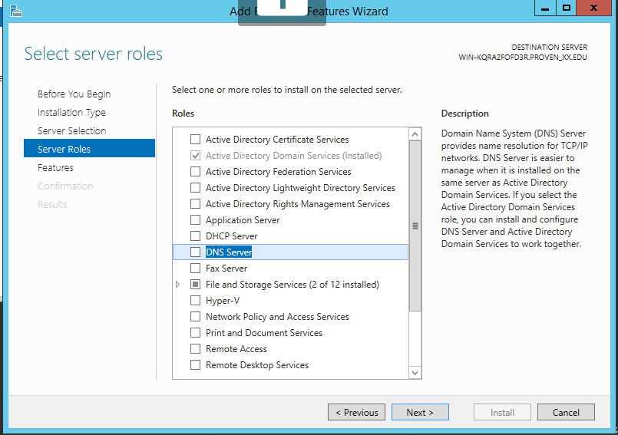
Fem click a Afegir característica.

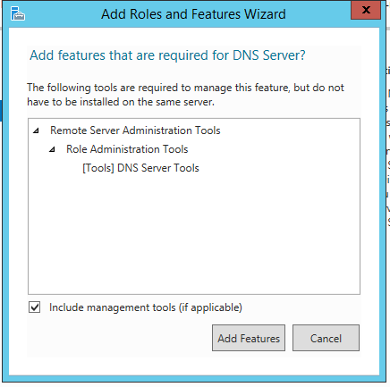

A la següent finestra, assegurat que les Role Administration Tools estiguin seleccionades.

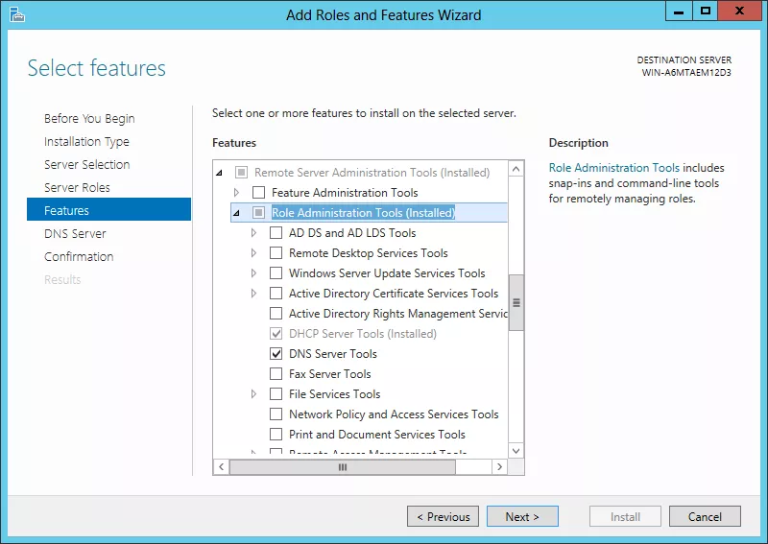
El següent apartat ens ofereix unes consideracions a tenir en compte. Després de llegir-les, fem click a Següent:

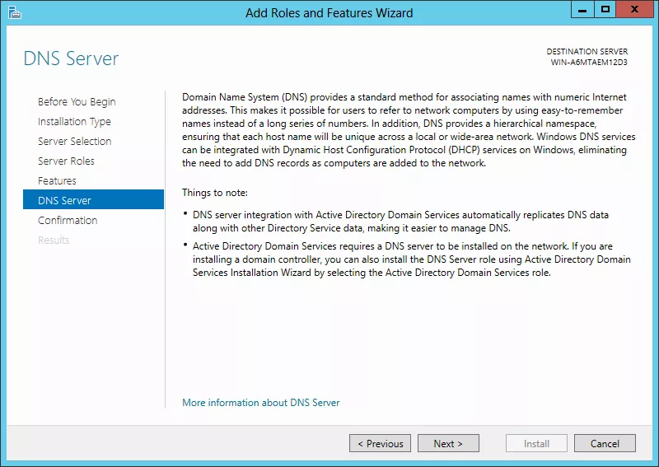

El següent pas és la confirmació de la configuració, en aquest punt se'ns mostra el que es va a procedir a instal·lar, si estem conformes, polsarem el botó Instal·lar per iniciar el procés d'instal·lació.

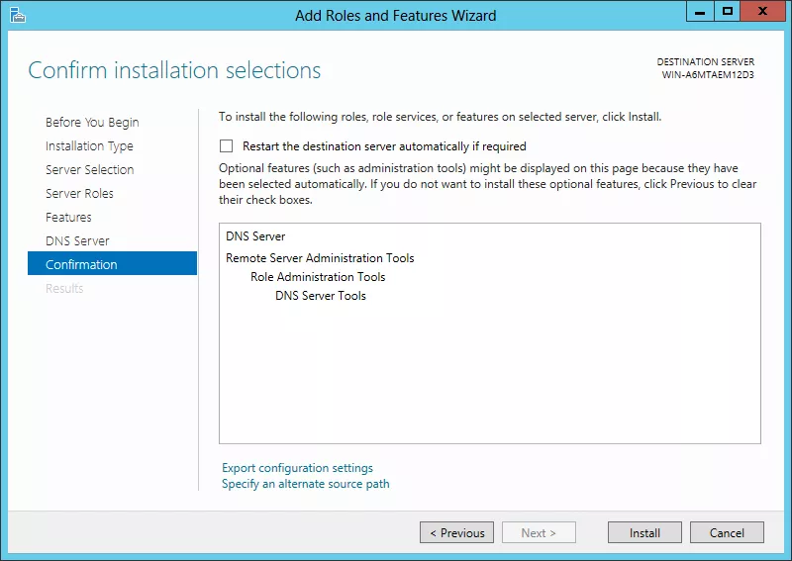
Configuració

Per obrir l'eina d'administració del Servidor DNS, ho podem fer des del Server Manager, en l'apartat Tools> DNS (clicant amb el botó dret), o bé utilitzant la pantalla d'inici, on s'ha creat una icona amb títol DNS. Qualsevol de les dues formes d'accedir ens obriran l'eina d'administració del Servidor DNS.

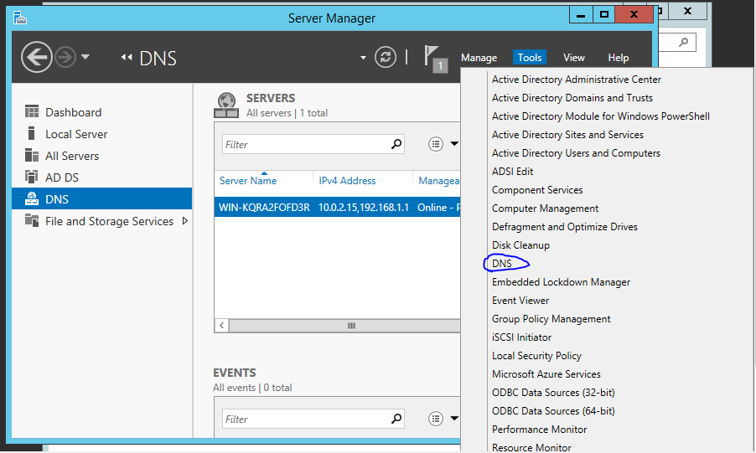

Un cop oberta l'eina d'administració del servidor DNS, seleccionem el servidor DNS.

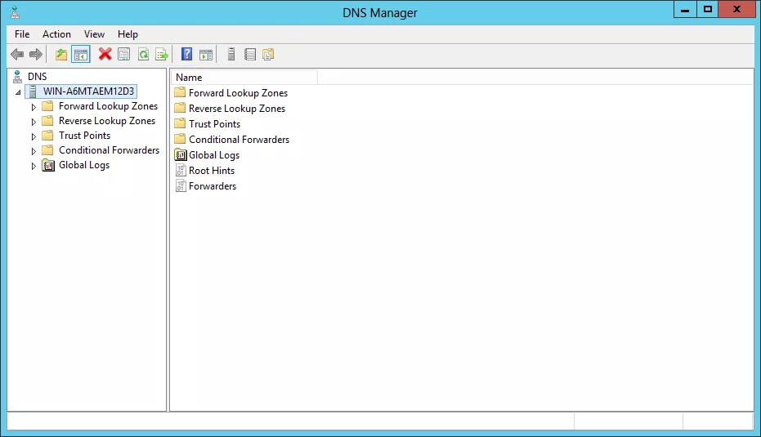

Premem el botó dret del ratolí, al menú desplegable, triem l'opció "Configureu a DNS Server ..." amb això, vam iniciar l'assistent (wizard) per configurar el servidor DNS.

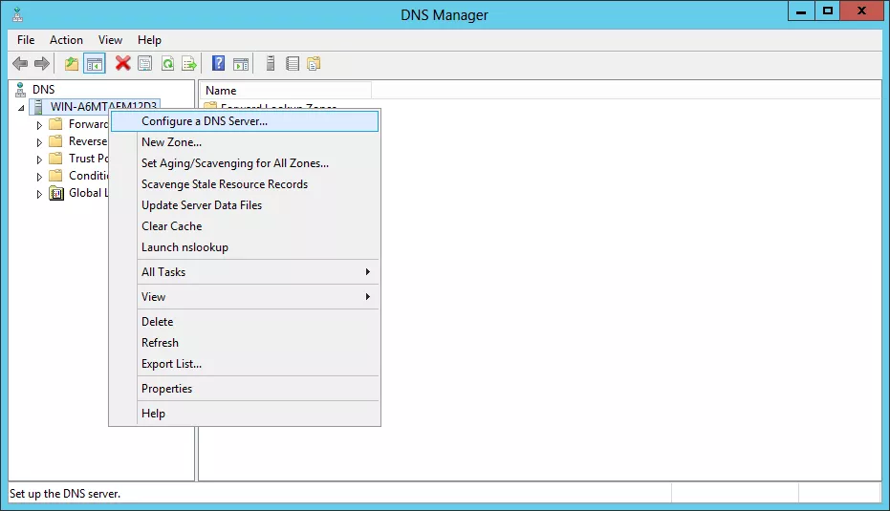

La primera pantalla de l'assistent de configuració del servidor DNS, és la pantalla de benvinguda, premem Next per continuar.

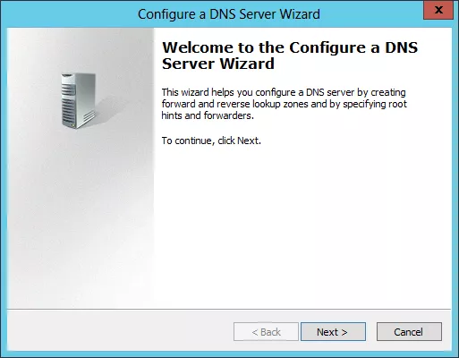

En la següent finestra de l'assistent d'instal·lació hem de seleccionar el tipus de zona que desitgem crear, deixant seleccionades en el nostre cas les opcions ofertades per defecte per l'assistent, és a dir, deixarem seleccionat el radi botó Zona principal i activada la casella

Emmagatzemar la zona en Active Directory (només disponible si el servidor DNS és un controlador de domini gravable), i premerem directament sobre el botó Següent.

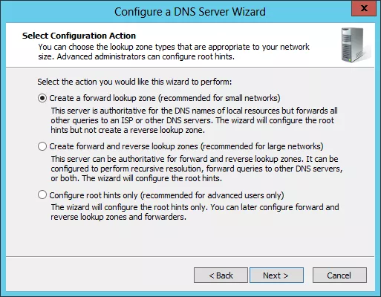

Si anem a mantenir nosaltres el servidor DNS hem de seleccionar la primera opció: This server maintains the zone (Aquest servidor manté la zona)

Premem Next per continuar.

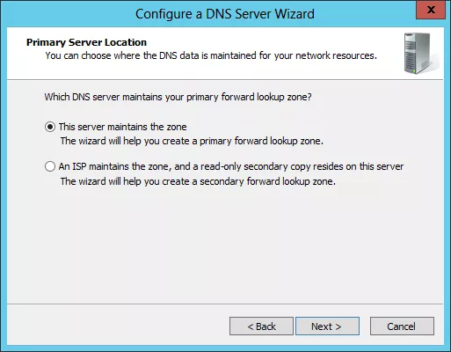

Definim el nom de la zona que estem creant, en el nostre cas PROVEN_XX.EDU, on XX és el número de la teva màquina.

Premem el botó Next per continuar.

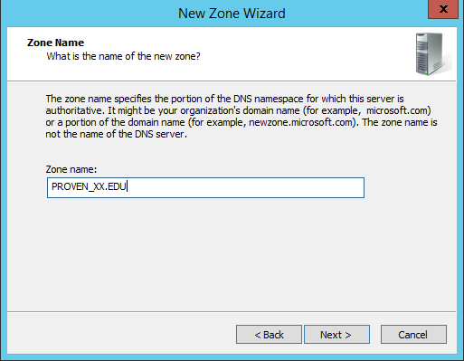

En la següent finestra de l'assistent hem d'indicar com es realitzaran les actualitzacions del nostre servidor DNS; en el nostre cas deixarem activada l'opció per defecte Permetre només actualitzacions dinàmiques segures (recomanat per Active Directory), i premerem directament sobre el botó Següent.

En aquest apartat, hem de definir si el nostre servidor DNS realitzarà peticions a altres servidors DNS.

Forwarders, són servidors DNS als quals el nostre servidor DNS realitzarà peticions que el no pot respondre.

Els servidors DNS que definirem com forwarders, són els DNS públics de Google: 8.8.8.8 i 8.8.4.4

Un cop definits els forwarders, premem Next per continuar.
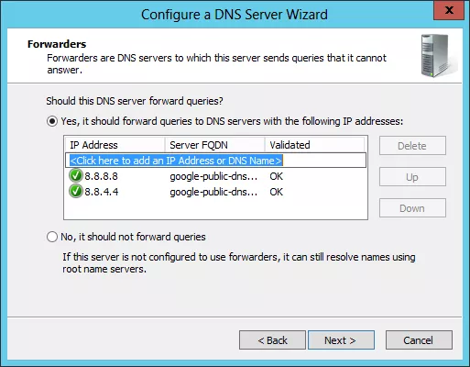

Ja hem finalitzat la configuració de la configuració del nostre servidor DNS.

Per finalitzar el procés de configuració del nostre servidor DNS i crear el fitxer de zona, premem Finish.

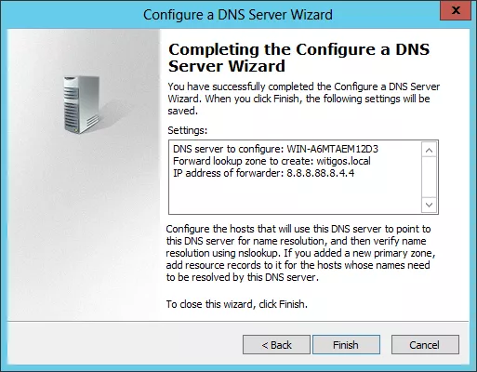

Si ara despleguem la carpeta "Forward Lookup Zones", podem veure com es a creat la zona PROVEN_XX.EDU.

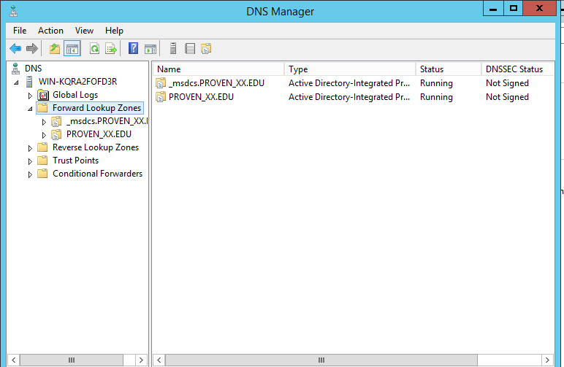

Un cop validat això, tornem a fer click dret sobre el servidor i seleccionem Propietats.

Com a resultat de l'acció anterior passarà a ser mostrada la següent finestra, en la qual ens ubicarem sobre la pestanya Interfícies, per tal de seleccionar l'opció Només les següents adreces IP, i després d'això deixar únicament actives les adreces IP corresponents a l'adaptador de xarxa LAN, és a dir l'adreça IPv4 "192.168.1.1" (cada alumne pot escollir com IP la "192.168.1.X" on X és el nombre d'equip) i la direcció Ipv6 de la llista corresponent, ja que el servidor DNS no necessita prestar servei en les altres dues adreces IP, corresponents a l'adaptador de xarxa WAN, de manera que quan aquesta finestra present l'aspecte mostrat a la imatge inferior, farem clic en ella sobre el botó Aplica.
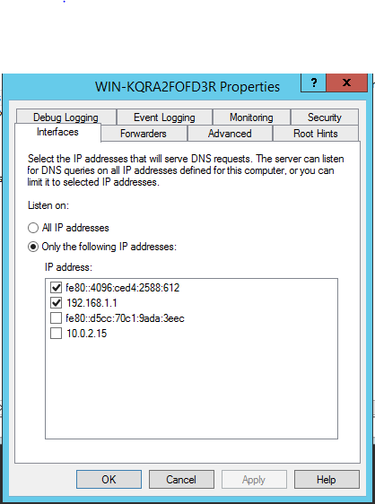

A continuació definirem una nova zona de cerca inversa, per establir resolucions inverses, és a dir, resolucions en les que donat un nom de recurs del domini "PROVEN_XX.edu", el servidor DNS intern ens indiqui l'adreça IP que té assignada dit recurs.

Per realitzar el que especifica el paràgraf anterior, premerem amb el botó dret del ratolí sobre la carpeta Zona de cerca inversa del servidor DNS "SERVIDOR_XX", seleccionant després d'això l'opció Zona nova ... al desplegable corresponent, tal com veiem en la imatge següent.

Com a resultat de l'acció anterior de nou passa a executar-se l'assistent de creació de nova zona, en la primera finestra farem clic directament sobre el botó Següent.

En la següent finestra de l'assistent d'instal·lació hem de seleccionar el tipus de zona que desitgem crear, deixant seleccionades en el nostre cas les opcions ofertades per defecte per l'assistent, és a dir, deixarem seleccionat el radi botó Zona principal i activada la casella

Emmagatzemar la zona en Active Directory (només disponible si el servidor DNS és un controlador de domini gravable), i premerem directament sobre el botó Següent.

A continuació hem d'indicar en quines condicions es replicarà aquesta zona en els servidors DNS del nostre domini, deixant de nou seleccionada l'opció que per defecte ens oferirà l'assistent, és a dir, el radi botó Per a tots els servidors DNS en aquest domini: PROVEN_XX. edu, i prement directament sobre el botó Següent a la finestra de la imatge inferior.

L'assistent ens preguntarà a través de la següent finestra, si volem crear una zona de recerca inversa per l'adreçament IPv4 o l'adreçament IPV6, triant en el nostre cas la primera opció activant el radi botó Zona de cerca inversa per Ipv4, després de la Premerem sobre el botó Següent.

L'assistent ens indica en aquest instant que hem d'especificar la direcció de la xarxa que s'associarà a la zona de cerca inversa que haurà de resoldre el nostre servidor DNS, així doncs deixarem actiu el radi botó Id. De xarxa, i teclejarem la cadena 192.168.1 a la caixa de text corresponent tal com veiem en la imatge inferior, de manera que el nostre servidor DNS faci resolució inversa de qualsevol adreça IP de la xarxa "192.168.1.0".

